附件8
新北市政府客家事務局107年補助客語親子共學計畫
成果報告書補助核銷檢核表(資料皆為正本提供)
序號 | 項目 | 內容備註 | 審核勾選
一 | 公文 | 1.本局核定函影本（含修正計畫後本局核定函）
一 | 公文 | 2.本局核准經費概算表影本
一 | 公文 | 3.學校申請核銷公文
二 | 申請單位領據(表1) | 請蓋章，並黏妥銀行帳號影印本
三 | (黏貼憑證用紙)  原始正本支出憑證  (表2) | □所有單據是否為正本  □所得有無登錄或附扣繳憑單／稅單  □要保證明（保險清冊）
四 | 經費收支結算表(表3) | □是否為核章正本  □經費項目是否對應申請表(或變更後金額)
五 | 成果報告書  (請提供電子檔光碟片) | 1.成果報告書(表4)
五 | 成果報告書  (請提供電子檔光碟片) | 2.課程表(附件3)
五 | 成果報告書  (請提供電子檔光碟片) | 3.學員名冊（須與核定名冊相同）(附件3)
五 | 成果報告書  (請提供電子檔光碟片) | 4.輔導及學習狀況日誌(附件4)
五 | 成果報告書  (請提供電子檔光碟片) | 5.學員及講師簽到表，講師須附客語薪傳師證書或其他學經歷證明。(附件5、6)
五 | 成果報告書  (請提供電子檔光碟片) | 6.其他相關附件(學員規章、成果相片至少10張，另附研習手冊、簡章及教材等附件) (表5)
五 | 成果報告書  (請提供電子檔光碟片) | 7.本局原核定計畫書(附件1、3)
五 | 成果報告書  (請提供電子檔光碟片) | 8.錄影光碟(計畫書有列相關費用者須附)
五 | 成果報告書  (請提供電子檔光碟片) | 9.訪視紀錄表(每月需自行評估一次)
承辦人簽章：

表1 領 據
茲收到新北市政府客家事務局補助辦理
共計新臺幣 元整，業經收訖立據為憑。其支出個人所得部分由本單位辦理所得申報事宜，如有遺漏亦由本單位自行負責。
此致
新北市政府客家事務局
具領單位： ﹙簽章﹚ 統一編號：
地址：
負責人： ﹙簽章﹚
戶籍住址：
會 計： ﹙簽章﹚
出 納： ﹙簽章﹚
中 華 民 國 年 月 日
〔請詳填以下資料，以利本局歸檔及撥款〕
本局補助函號：新北客文字第 號
計畫名稱：
聯絡人姓名：
聯絡人電話： 傳真：
聯絡人地址：
【撥款帳戶資料】＜為免錯誤請註明分行、分社、支庫或辦事處之詳細名稱，提供銀行帳號影印本＞
金融名稱：
戶名：
帳號：
表2 黏貼憑證用紙
憑證編號 | 預算項目 | 金 額 |  |  |  |  |  |  |  | 用 途 說 明
憑證編號 | 預算項目 | 千萬 | 百萬 | 十萬 | 萬 | 千 | 百 | 十 | 元 | 用 途 說 明
1 | 講師鐘點費 |  |  | ＄ |  |  |  |  |  | 1.辦理107年補助客語親子共學計畫(計畫名稱： )講師鐘點費  2.補助款：________元  自籌款：________元

經手人 | 出納 | 會計 | 負責人
……………………………黏貼憑單（請浮貼講師鐘點費領據）………………………………

提高工作效率，注意憑證內容具備事項：
1. 機 關：全銜。
2. 時 間：年、月、日。
3. 印 章：商號正式印章。執掌
4. 地 址：縣市街巷門牌。
5. 財物或營繕：名稱規格數量。
6. 單 位：儘可能利用標準制。
7. 金 額：單價總價(需相符)。
8. 實 收：中文大寫。
9. 用 途：詳細具體。
10.印 花：照規定貼並銷印。
11.更 改：商號加章負責。
12.無 效：擦刮挖補塗滅鉛筆書寫墨跡不勻。
說 明：
- 本用紙憑證黏貼線上端有關人員蓋章欄之欄數得視各機關經理財物工作之實際分工程序自行增減。
- 凡提供參考之附件。如不能同時黏貼。則記明某號憑證之附件，按號另裝成冊一併附送，並於憑證簿封面上註明外附件若干件。
13.外 文：應翻中文。
14.外 幣：應折新台幣及註折合率。
15.印刷或紙張：附樣張。
16.電 報 費：附事由箋。
17.旅 費：附旅費報告表。
18.工 程 費:附合圖說。
19.稽察 標準：應經審計機關監視。
20.單據印就 萬 千 單位其不需應用作「○」字。

【講師鐘點費領據】
凡給付個人，皆須填寫「個人領據」經本人簽名或蓋章

----------------------以下須填寫---------------------

茲領到新北市政府客家事務局發給 辦理之「107年補助客語親子共學計畫」(計畫名稱： )講師鐘點費，總計新臺幣 萬 仟 佰 拾 元整，將依所得稅法等相關法令規定辦理所得歸戶，並將於年度申報所得稅時一併申報扣繳。屬全民健康保險法第三十一條應扣取補充保費者，依規定扣取個人1.91%健保補充保費，如有免扣取身分，但申請經費前未檢附申請單及相關證明文件審查者，仍須扣繳健保補充保險費。

此 據

具 領 人： (簽章)
身分證字號：
戶籍地址：
連絡電話:

工作日期/時間：107年 月 日 至 月 日共計 小時
每小時（齣）給付新臺幣800元整（請依課程表填寫工作日期與時間）

中 華 民 國 年 月 日

黏貼憑證用紙
憑證編號 | 預算項目 | 金 額 |  |  |  |  |  |  |  | 用 途 說 明
憑證編號 | 預算項目 | 千萬 | 百萬 | 十萬 | 萬 | 千 | 百 | 十 | 元 | 用 途 說 明
2 | 場地及宣導費 |  |  | ＄ |  |  |  |  |  | 1.辦理107年補助客語親子共學計畫(計畫名稱： )宣導費  2.補助款：________元  自籌款：________元

經手人 | 出納 | 會計 | 負責人
…………………黏貼憑單（請浮貼講場地及宣導費發票、收據及文宣明細）………………

提高工作效率，注意憑證內容具備事項：
附 件
請購單 張
請修單 張
估價單 張
圖 說 張
樣 張 件
電 文 張
印 模 張
駺收報告 張
其他文件 張
1. 機 關：全銜。
2. 時 間：年、月、日。
3. 印 章：商號正式印章。執掌
4. 地 址：縣市街巷門牌。
5. 財物或營繕：名稱規格數量。
6. 單 位：儘可能利用標準制。
7. 金 額：單價總價(需相符)。
8. 實 收：中文大寫。
9. 用 途：詳細具體。
10.印 花：照規定貼並銷印。
11.更 改：商號加章負責。
12.無 效：擦刮挖補塗滅鉛筆書寫墨跡不勻。
13.外 文：應翻中文。
14.外 幣：應折新台幣及註折合率。
說 明：
- 本用紙憑證黏貼線上端有關人員蓋章欄之欄數得視各機關經理財物工作之實際分工程序自行增減。
- 凡提供參考之附件。如不能同時黏貼。則記明某號憑證之附件，按號另裝成冊一併附送，並於憑證簿封面上註明外附件若干件。
15.印刷或紙張：附樣張。
16.電 報 費：附事由箋。
17.旅 費：附旅費報告表。
18.工 程 費:附合圖說。
19.稽察 標準：應經審計機關監視。
20.單據印就 萬 千 單位其不需應用作「○」字。

文宣明細
序號 | 宣導日期 | 文宣項目 | 數量 | 金額(元) | 佐證照片
1  (範例) | 1070501-  1070630 | 海報 | 10張 | 1000 | 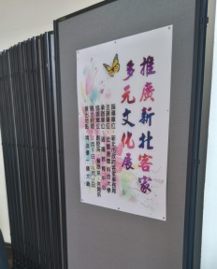
2
3
4
5

黏貼憑證用紙
憑證編號 | 預算項目 | 金 額 |  |  |  |  |  |  |  | 用 途 說 明
憑證編號 | 預算項目 | 千萬 | 百萬 | 十萬 | 萬 | 千 | 百 | 十 | 元 | 用 途 說 明
3 | 教材費 |  |  | ＄ |  |  |  |  |  | 1.辦理107年補助客語親子共學計畫(計畫名稱： )教材費  2.補助款：________元  自籌款：________元

經手人 | 出納 | 會計 | 負責人
………………………黏貼憑單（請浮貼教材費發票、收據及教材明細）………………………

提高工作效率，注意憑證內容具備事項：
附 件
請購單 張
請修單 張
估價單 張
圖 說 張
樣 張 件
電 文 張
印 模 張
駺收報告 張
其他文件 張
1. 機 關：全銜。
2. 時 間：年、月、日。
3. 印 章：商號正式印章。執掌
4. 地 址：縣市街巷門牌。
5. 財物或營繕：名稱規格數量。
6. 單 位：儘可能利用標準制。
7. 金 額：單價總價(需相符)。
8. 實 收：中文大寫。
9. 用 途：詳細具體。
10.印 花：照規定貼並銷印。
11.更 改：商號加章負責。
12.無 效：擦刮挖補塗滅鉛筆書寫墨跡不勻。
13.外 文：應翻中文。
14.外 幣：應折新台幣及註折合率。
15.印刷或紙張：附樣張。
說 明：
- 本用紙憑證黏貼線上端有關人員蓋章欄之欄數得視各機關經理財物工作之實際分工程序自行增減。
- 凡提供參考之附件。如不能同時黏貼。則記明某號憑證之附件，按號另裝成冊一併附送，並於憑證簿封面上註明外附件若干件。
16.電 報 費：附事由箋。
17.旅 費：附旅費報告表。
18.工 程 費:附合圖說。
19.稽察 標準：應經審計機關監視。
20.單據印就 萬 千 單位其不需應用作「○」字。

教材明細
序號 | 教材  使用日期 | 品項  (作品名稱) | 數量 | 金額(元) | 佐證照片
1  (範例) | 106.05.12  ~  106.06.30 | 客語童一帶動唱含CD (第一冊) | 10本 | 750 | 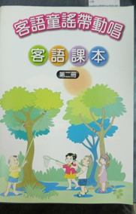
2
3
4
5

黏貼憑證用紙
憑證編號 | 預算項目 | 金 額 |  |  |  |  |  |  |  | 用 途 說 明
憑證編號 | 預算項目 | 千萬 | 百萬 | 十萬 | 萬 | 千 | 百 | 十 | 元 | 用 途 說 明
4 | 材料費 |  |  | ＄ |  |  |  |  |  | 1.辦理107年補助客語親子共學計畫(計畫名稱： )材料費  2.補助款：________元  自籌款：________元

經手人 | 出納 | 會計 | 負責人
……………………黏貼憑單（請浮貼材料費發票、收據及教材明細）………………………

提高工作效率，注意憑證內容具備事項：
附 件
請購單 張
請修單 張
估價單 張
圖 說 張
樣 張 件
電 文 張
印 模 張
駺收報告 張
其他文件 張
1. 機 關：全銜。
2. 時 間：年、月、日。
3. 印 章：商號正式印章。執掌
4. 地 址：縣市街巷門牌。
5. 財物或營繕：名稱規格數量。
6. 單 位：儘可能利用標準制。
7. 金 額：單價總價(需相符)。
8. 實 收：中文大寫。
9. 用 途：詳細具體。
10.印 花：照規定貼並銷印。
11.更 改：商號加章負責。
12.無 效：擦刮挖補塗滅鉛筆書寫墨跡不勻。
說 明：
- 本用紙憑證黏貼線上端有關人員蓋章欄之欄數得視各機關經理財物工作之實際分工程序自行增減。
- 凡提供參考之附件。如不能同時黏貼。則記明某號憑證之附件，按號另裝成冊一併附送，並於憑證簿封面上註明外附件若干件。
13.外 文：應翻中文。
14.外 幣：應折新台幣及註折合率。
15.印刷或紙張：附樣張。
16.電 報 費：附事由箋。
17.旅 費：附旅費報告表。
18.工 程 費:附合圖說。
19.稽察 標準：應經審計機關監視。
20.單據印就 萬 千 單位其不需應用作「○」字。

材料明細
序號 | 材料  使用日期 | 品項  (作品名稱) | 數量 | 金額(元) | 佐證照片
1 | 1070501 | 布類 | 10 | 350 | 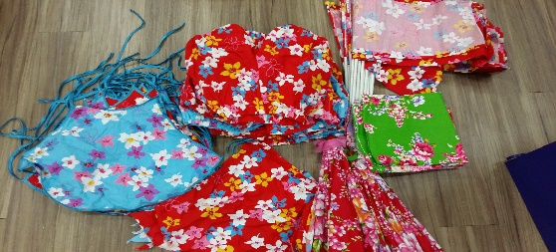
2
3
4
5

黏貼憑證用紙
憑證編號 | 預算項目 | 金 額 |  |  |  |  |  |  |  | 用 途 說 明
憑證編號 | 預算項目 | 千萬 | 百萬 | 十萬 | 萬 | 千 | 百 | 十 | 元 | 用 途 說 明
5 | 交通費 |  |  | ＄ |  |  |  |  |  | 1.辦理107年補助客語親子共學計畫(計畫名稱： )交通費  2.補助款：________元  自籌款：________元

經手人 | 出納 | 會計 | 負責人
………………………黏貼憑單（請浮貼交通費發票或收據）………
提高工作效率，注意憑證內容具備事項：
附 件
請購單 張
請修單 張
估價單 張
圖 說 張
樣 張 件
電 文 張
印 模 張
駺收報告 張
其他文件 張
1. 機 關：全銜。
2. 時 間：年、月、日。
3. 印 章：商號正式印章。執掌
4. 地 址：縣市街巷門牌。
5. 財物或營繕：名稱規格數量。
6. 單 位：儘可能利用標準制。
7. 金 額：單價總價(需相符)。
8. 實 收：中文大寫。
9. 用 途：詳細具體。
10.印 花：照規定貼並銷印。
11.更 改：商號加章負責。
12.無 效：擦刮挖補塗滅鉛筆書寫墨跡不勻。
13.外 文：應翻中文。
說 明：
- 本用紙憑證黏貼線上端有關人員蓋章欄之欄數得視各機關經理財物工作之實際分工程序自行增減。
- 凡提供參考之附件。如不能同時黏貼。則記明某號憑證之附件，按號另裝成冊一併附送，並於憑證簿封面上註明外附件若干件。
14.外 幣：應折新台幣及註折合率。
15.印刷或紙張：附樣張。
16.電 報 費：附事由箋。
17.旅 費：附旅費報告表。
18.工 程 費:附合圖說。
19.稽察 標準：應經審計機關監視。
20.單據印就 萬 千 單位其不需應用作「○」字。

黏貼憑證用紙
憑證編號 | 預算項目 | 金 額 |  |  |  |  |  |  |  | 用 途 說 明
憑證編號 | 預算項目 | 千萬 | 百萬 | 十萬 | 萬 | 千 | 百 | 十 | 元 | 用 途 說 明
6 | 保險費 |  |  | ＄ |  |  |  |  |  | 1.辦理107年補助客語親子共學計畫(計畫名稱： )保險費  2.補助款：________元  自籌款：________元  3.保險費清冊如附

經手人 | 出納 | 會計 | 負責人
…………………………黏貼憑單（請浮貼保險費發票或收據）……
提高工作效率，注意憑證內容具備事項：
附 件
請購單 張
請修單 張
估價單 張
圖 說 張
樣 張 件
電 文 張
印 模 張
駺收報告 張
其他文件 張
1. 機 關：全銜。
2. 時 間：年、月、日。
3. 印 章：商號正式印章。執掌
4. 地 址：縣市街巷門牌。
5. 財物或營繕：名稱規格數量。
6. 單 位：儘可能利用標準制。
7. 金 額：單價總價(需相符)。
8. 實 收：中文大寫。
9. 用 途：詳細具體。
10.印 花：照規定貼並銷印。
11.更 改：商號加章負責。
12.無 效：擦刮挖補塗滅鉛筆書寫墨跡不勻。
說 明：
- 本用紙憑證黏貼線上端有關人員蓋章欄之欄數得視各機關經理財物工作之實際分工程序自行增減。
- 凡提供參考之附件。如不能同時黏貼。則記明某號憑證之附件，按號另裝成冊一併附送，並於憑證簿封面上註明外附件若干件。
13.外 文：應翻中文。
14.外 幣：應折新台幣及註折合率。
15.印刷或紙張：附樣張。
16.電 報 費：附事由箋。
17.旅 費：附旅費報告表。
18.工 程 費:附合圖說。
19.稽察 標準：應經審計機關監視。
20.單據印就 萬 千 單位其不需應用作「○」字。

黏貼憑證用紙
憑證編號 | 預算項目 | 金 額 |  |  |  |  |  |  |  | 用 途 說 明
憑證編號 | 預算項目 | 千萬 | 百萬 | 十萬 | 萬 | 千 | 百 | 十 | 元 | 用 途 說 明
7 | 膳食費 |  |  | ＄ |  |  |  |  |  | 1.辦理107年補助客語親子共學計畫(計畫名稱： )膳食費  2.補助款：________元  自籌款：________元

經手人 | 出納 | 會計 | 負責人
………………………黏貼憑單（請浮貼膳食費發票或收據）……
提高工作效率，注意憑證內容具備事項：
附 件
請購單 張
請修單 張
估價單 張
圖 說 張
樣 張 件
電 文 張
印 模 張
駺收報告 張
其他文件 張
1. 機 關：全銜。
2. 時 間：年、月、日。
3. 印 章：商號正式印章。執掌
4. 地 址：縣市街巷門牌。
5. 財物或營繕：名稱規格數量。
6. 單 位：儘可能利用標準制。
7. 金 額：單價總價(需相符)。
8. 實 收：中文大寫。
9. 用 途：詳細具體。
10.印 花：照規定貼並銷印。
11.更 改：商號加章負責。
12.無 效：擦刮挖補塗滅鉛筆書寫墨跡不勻。
說 明：
- 本用紙憑證黏貼線上端有關人員蓋章欄之欄數得視各機關經理財物工作之實際分工程序自行增減。
- 凡提供參考之附件。如不能同時黏貼。則記明某號憑證之附件，按號另裝成冊一併附送，並於憑證簿封面上註明外附件若干件。
13.外 文：應翻中文。
14.外 幣：應折新台幣及註折合率。
15.印刷或紙張：附樣張。
16.電 報 費：附事由箋。
17.旅 費：附旅費報告表。
18.工 程 費:附合圖說。
19.稽察 標準：應經審計機關監視。
20.單據印就 萬 千 單位其不需應用作「○」字。

黏貼憑證用紙
憑證編號 | 預算項目 | 金 額 |  |  |  |  |  |  |  | 用 途 說 明
憑證編號 | 預算項目 | 千萬 | 百萬 | 十萬 | 萬 | 千 | 百 | 十 | 元 | 用 途 說 明
8 | 雜支 |  |  | ＄ |  |  |  |  |  | 1.辦理107年補助客語親子共學計畫(計畫名稱： )雜支  2.補助款：________元  自籌款：________元

經手人 | 出納 | 會計 | 負責人
……………………………黏貼憑單（請浮貼發票或收據）…………………………………
提高工作效率，注意憑證內容具備事項：
附 件
請購單 張
請修單 張
估價單 張
圖 說 張
樣 張 件
電 文 張
印 模 張
駺收報告 張
其他文件 張
1. 機 關：全銜。
2. 時 間：年、月、日。
3. 印 章：商號正式印章。執掌
4. 地 址：縣市街巷門牌。
5. 財物或營繕：名稱規格數量。
6. 單 位：儘可能利用標準制。
7. 金 額：單價總價(需相符)。
8. 實 收：中文大寫。
9. 用 途：詳細具體。
10.印 花：照規定貼並銷印。
11.更 改：商號加章負責。
12.無 效：擦刮挖補塗滅鉛筆書寫墨跡不勻。
13.外 文：應翻中文。
14.外 幣：應折新台幣及註折合率。
說 明：
- 本用紙憑證黏貼線上端有關人員蓋章欄之欄數得視各機關經理財物工作之實際分工程序自行增減。
- 凡提供參考之附件。如不能同時黏貼。則記明某號憑證之附件，按號另裝成冊一併附送，並於憑證簿封面上註明外附件若干件。
15.印刷或紙張：附樣張。
16.電 報 費：附事由箋。
17.旅 費：附旅費報告表。
18.工 程 費:附合圖說。
19.稽察 標準：應經審計機關監視。
20.單據印就 萬 千 單位其不需應用作「○」字。

表3
【申請單位名稱】
【計畫名稱】 經費決算表
單位：新臺幣元
項目 | 申請金額  (與原始提出計畫明細表一致) |  |  | 實支金額 |  |  | 備註  (請註明 1.客家局補助款或自籌款金額 2.應繳回結餘款金額)
項目 | 單價 | 數量  (含單位) | 總價 | 單價 | 數量  (含單位) | 總價 | 備註  (請註明 1.客家局補助款或自籌款金額 2.應繳回結餘款金額)
講師鐘點費
場地及宣導費
教材費
材料費
交通費
保險費
膳食費
雜支
合計
承辦人 會計 負責人

備註：
一、本表請隨函檢送1式2份。
二、本表「申請金額」及「實支金額」，係指計畫項目之總額。
三、本表「應繳回結餘款」，係指客家局補助款項尚有賸餘應繳庫，不含其他單位分攤款。
四、受捐助之機關團體，如接受二個以上政府機關補助者，應列明各機關補助項目及金額。

表4
新北市政府客家事務局107年補助客語親子共學計畫
成果報告書
【(申請單位名稱)辦理「(計畫名稱)」】
- 前言：

- 計畫執行情形 | - 計畫執行起迄日期：___年___月___日至___月___日。  - 實際參加人數：共 人。(含____個家庭；19歲以下____位)  - 總計本計活動參與人數：男性_____人，女性_____人；性別比例：男性_____%，女性_____%。  - 上課地點：  - 彩色活動照片至少10張並附說明(請填表)。  - 媒體報導彙整(請填表，無則免)。
- 本計畫執行成效，請具體陳述：
(內容包括學員學習成效、通過客語能力認證的人數等)

- 檢討與建議 | - 優點、缺點及原因：  - 優點：  - 缺點及原因：  - 可改進的具體策略或作法：  - 建議事項：  - 與原訂計畫之落差：  - 有無製作紀錄供作未來之參考，請提供相關文件？  - 結論：  - 明年是否有意願參與相關活動？□是□ 否

表5 其他成果說明
請自行依實際情況檢附相關補充資料
學員規章
第一條
第二條
第三條
第四條
第五條

活動或課程照片
活動每一流程至少2張，總數不得少於10張，並須以文字說明
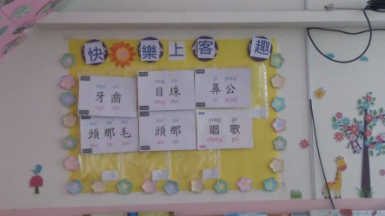  (範例)快樂上客趣識字課程 | 文字說明：
文字說明： | 文字說明：
文字說明： | 文字說明：
文字說明： | 文字說明：
文字說明： | 文字說明：

文宣(海報、傳單或媒體報導)照片
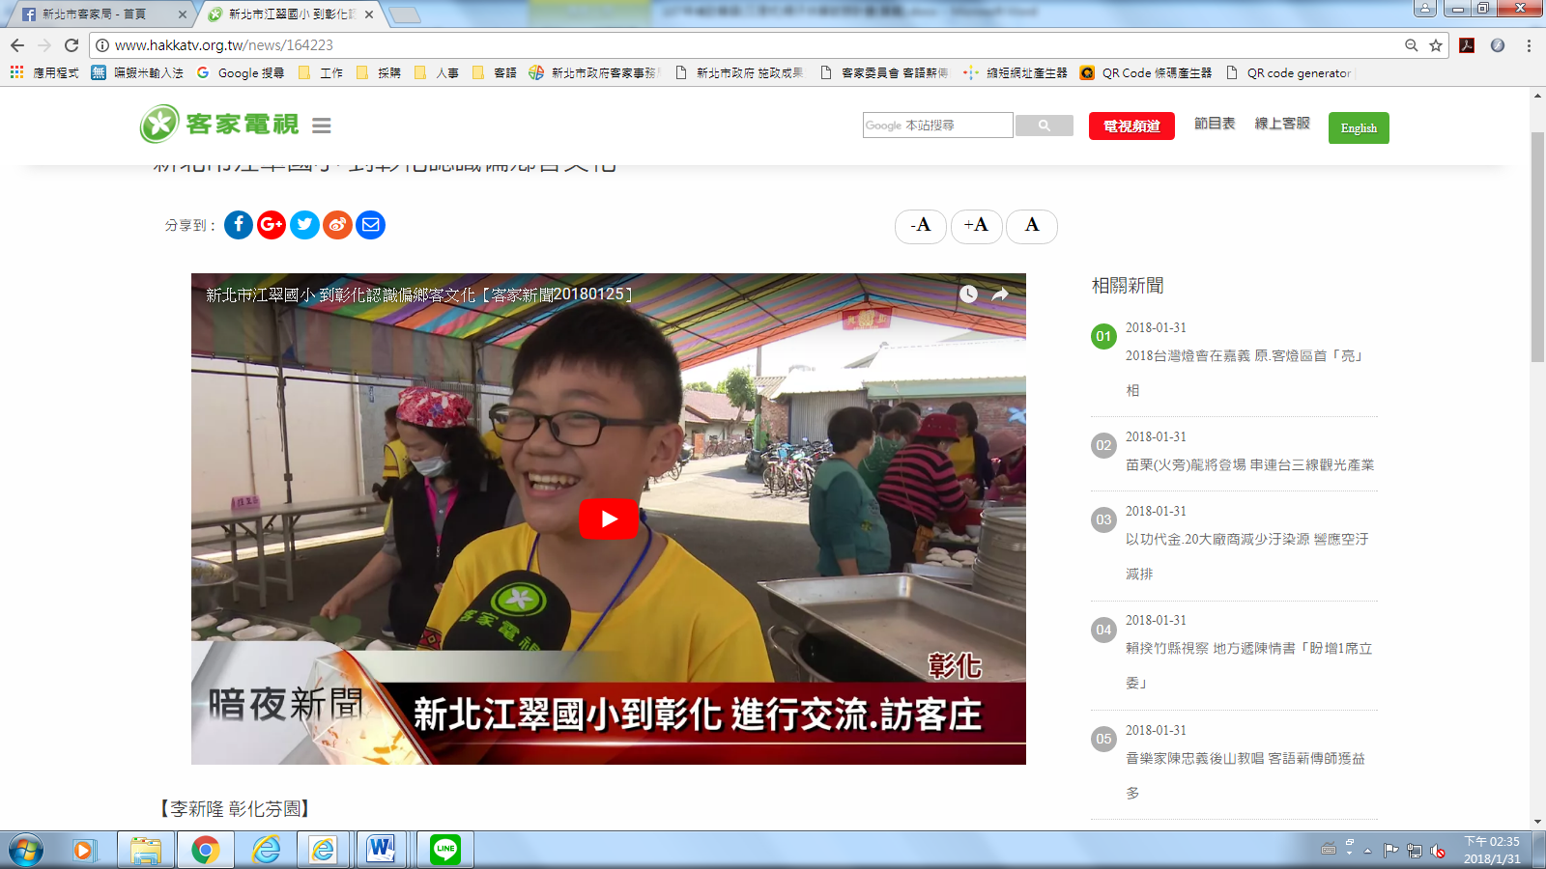  (範例)客家電視台報導江翠國小認識偏鄉客家文化 | 文字說明：
文字說明： | 文字說明：
文字說明： | 文字說明：
文字說明： | 文字說明：
文字說明： | 文字說明：

